会場アクセスについて（選んで学べるセミナーズ １１月１１日（月））
開催場所 岡山専門店会館（岡山県岡山市北区表町３丁目５−１６） ※変更
ソバラ屋2階の貸し会議室（岡山県岡山市北区表町３丁目５−１７）
駐車場 会場には駐車場はございません。
お車で来られる方につきましては近隣のパーキングをご利用いただくようお願い致します。
当日連絡先 岡山県中小企業団体青年中央会事務局 藤田 ℡：090-4577-7820
会場周辺MAP
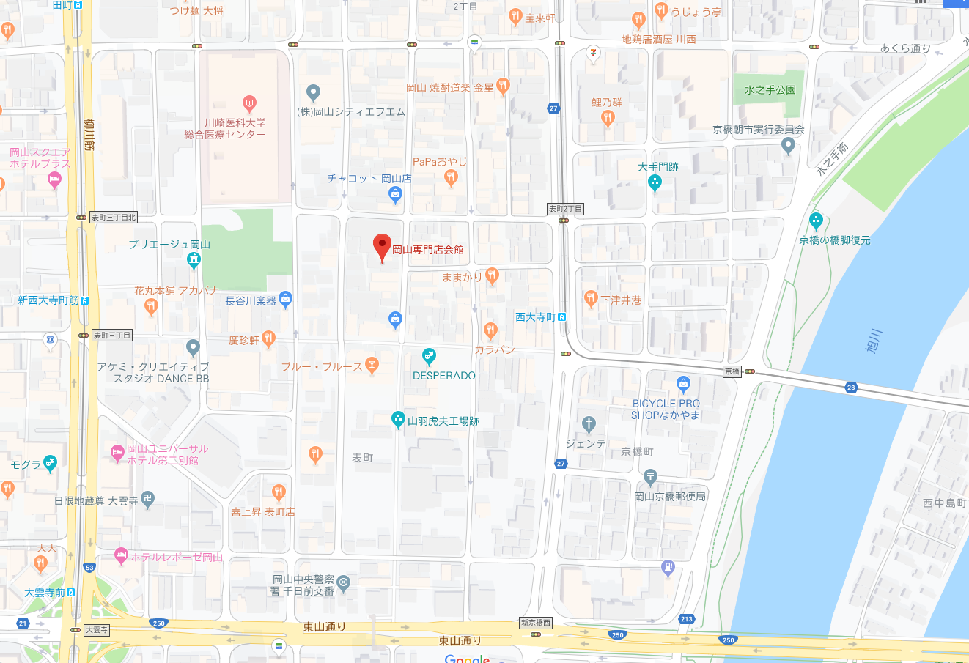

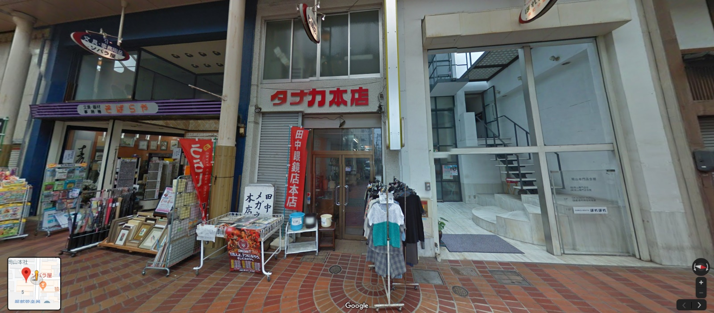
建物入口

ソバラ屋入口 （変更前会場：専門店会館）

